**จังหวัดอุดรธานี**

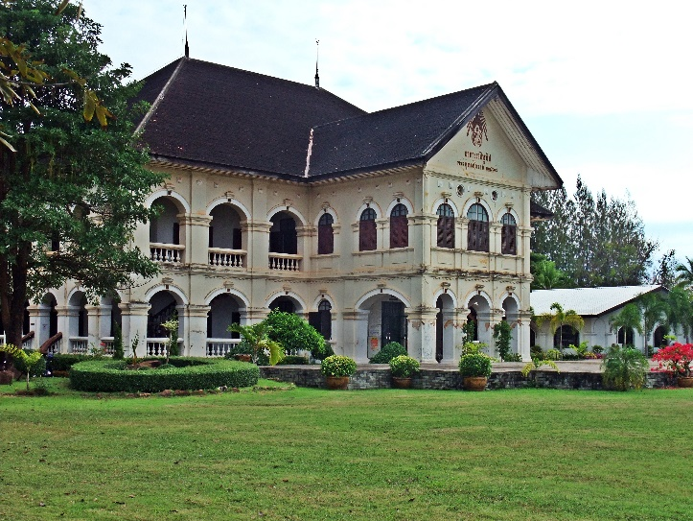

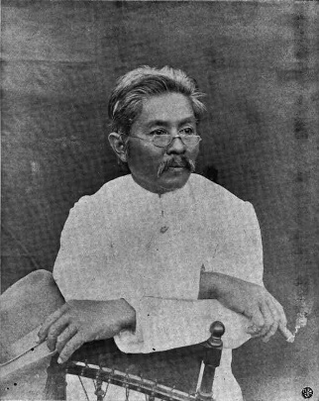อุดรธานี เป็นจังหวัดที่ตั้งอยู่ตอนบนของภาคตะวันออกเฉียงเหนือของประเทศไทย จังหวัดอุดรธานีเป็นศูนย์ปฏิบัติการกลุ่มจังหวัดภาคตะวันออกเฉียงเหนือตอนบน 1 และศูนย์กลางพื้นที่ลุ่มแม่น้ำโขง เดิมพื้นที่เมืองอุดรธานีในปัจจุบันคือบ้านเดื่อหมากแข้ง ซึ่งมีมานานร่วมสมัยกับเมืองเวียงจันทน์ อาณาจักรล้านช้าง เมืองอุดรธานีได้รับการสถาปนาให้เป็นเมืองศูนย์บัญชาการการปกครองของมณฑลอุดรอย่างเป็นทางการในสมัยรัชกาลที่ 5 ปี พ.ศ. 2436 โดยพลตรีพระเจ้าบรมวงศ์เธอ พระองค์เจ้าทองกองก้อนใหญ่ กรมหลวงประจักษ์ศิลปาคม ซึ่งทรงเป็นข้าหลวงใหญ่สำเร็จราชการแทนพระองค์ปกครอง มณฑลอุดร ในสมัยที่มีการปกครองในรูปแบบมณฑลเทศาภิบาล กรุงรัตนโกสินทร์ เมืองอุดรธานีเกิดจากรวมกันของหัวเมืองฝ่ายเหนือในพื้นที่มณฑลอุดร คือ เมืองกุมภวาปี เมืองหนองหาน เมืองนครเขื่อนขันธ์กาบแก้วบัวบาน(เมืองหนองบัวลำภู) และบ้านเดื่อหมากแข้ง มีอาณาเขตปกครองกว้างใหญ่ที่สุดในประเทศ จังหวัดอุดรธานีอยู่ห่างจากกรุงเทพมหานคร 564 กิโลเมตร มีเนื้อที่ประมาณ 11,730 ตารางกิโลเมตร (ประมาณ 7,331,438.75 ไร่)

ปัจจุบันอุดรธานีเป็นศูนย์กลางหน่วยงานราชการต่าง ๆ ในภูมิภาค ศูนย์กลางการเดินทางทางบกและทางอากาศของภาคตะวันออกเฉียงเหนือ รวมทั้งเป็นศูนย์กลางของอนุภูมิภาคลุ่มแม่น้ำโขง เชื่อมโยงกับประเทศในภูมิภาคอาเซียน

**ประวัติศาสตร์**

**ก่อนยุคประวัติศาสตร์**

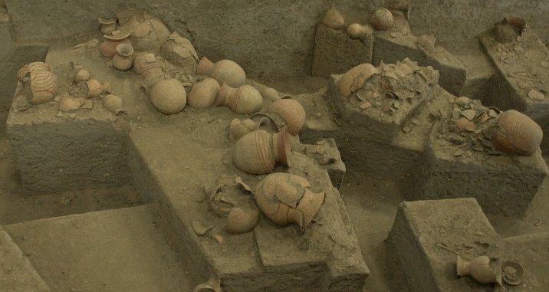จังหวัดอุดรธานีเป็นเมืองที่มีความสำคัญแห่งหนึ่งของประวัติศาสตร์และเป็นดินแดนแห่งอุทยานประวัติศาสตร์อันเป็นมรดกโลก จากการขุดค้นพบซากโครงกระดูกและโบราณวัตถุ เครื่องมือเครื่องใช้ต่างๆที่บ้านเชียง อำเภอหนองหาน การพบถ้ำและภาพเขียนสีต่างๆ ที่อำเภอบ้านผือ ซึ่งสิ่งเหล่านี้สะท้อนให้เห็นว่าบนดินแดนเขตจังหวัดอุดรธานีในปัจจุบัน เคยมีชุมชนตั้งถิ่นฐานของมนุษย์ยุคก่อนประวัติศาสตร์ซึ่งมีอายุอยู่ในช่วงราว 5,000-7,000 ปีที่ผ่านมา

จากการสืบค้นและศึกษาทางโบราณคดี เป็นที่ยอมรับนับถือในวงการศึกษาประวัติศาสตร์และโบราณคดีระหว่างประเทศว่า ชุมชนเก่าแก่เหล่านี้เคยมีอารยธรรมความเจริญในระดับสูง โดยเฉพาะอย่างยิ่งเครื่องปั้นดินเผาสีลายเส้นที่บ้านเชียงนั้น สันนิษฐานว่าอาจเป็นเครื่องปั้นดินเผาสีลายเส้นที่เก่าที่สุดของโลก

หลักฐานหนึ่งที่น่าสนใจ คือโบราณวัตถุที่ขุดพบในบ้านเชียง ได้มีการนำไปศึกษาทดสอบอายุของภาชนะดินเผาโบราณด้วยระบบเรดิโอคาร์บอน หรือ คาร์บอน 14 พบว่าภาชนะดินเผาเหล่านี้มีอายุเก่าแก่ประมาณ 2,000-5,600 ปี ซึ่งนักโบราณคดีได้แบ่งอายุวัฒนธรรมบ้านเชียงออกเป็น 3 ช่วงตามลักษณะเด่นของภาชนะดินเผา โดยแบ่งเป็นประวัติศาสตร์ในช่วงสมัยปลาย สมัยกลาง และสมัยต้น ดังนี้

สมัยปลาย ภาชนะมีลักษณะเด่นที่ลายเส้นสีแดง พื้นผิวสีนวล มีอายุตั้งแต่ 1,800-2,300 ปี

สมัยกลาง พบภาชนะมีอายุตั้งแต่ 2,300-3,000 ปี ลักษณะเด่นอยู่ที่รูปทรงเป็นสันหักมุม ก้นภาชนะมีทั้งแบบแหลมและกลม ภาชนะสีขาว สมัยต้น ภาชนะดินเผามีสีดำ ลักษณะเชิงเตี้ย ครึ่งบนตกแต่งด้วยเส้นขีดเป็นลายขด ส่วนครึ่งล่างภาชนะตกแต่งด้วยลายเชือกทาบ มีอายุมากกว่า 3,000-5,600 ปี

นอกจากนั้น แหล่งโบราณคดีอุทยานประวัติศาสตร์ภูพระบาท อำเภอบ้านผือ ก็เป็นอีกพื้นที่หนึ่ง ที่ยืนยันให้เห็นความรุ่งเรืองและอารยธรรมโบราณที่เคยปรากฏบนผืนดินแห่งเมืองอุดรธานี หลักฐานสำคัญที่ค้นพบในเขตนี้ได้แก่ ภาพเขียนสีสมัยก่อนประวัติศาสตร์ซึ่งพบหลายแห่งบนเทือกเขาภูพานน้อยหรือภูพระบาทนี้ ภาพที่สำคัญๆ เช่น ภาพเขียนสีถ้ำคน ภาพเขียนสีถ้ำวัว ภาพเขียนสีโนนสาวเอ้ เป็นต้น ภาพเขียนเหล่านี้ใช้สีดินแดงเขียน เป็นภาพเหมือนจริงบ้าง เป็นภาพเรขาคณิตบ้างหรือภาพฝ่ามือแดงบ้าง ซึ่งนักโบราณคดีให้ความเห็นว่า คนสมัยก่อนประวัติศาสตร์เขียนขึ้นเพื่อเป็นส่วนหนึ่งของพิธีกรรม หรือเป็นสัญลักษณ์สื่อสารกันระหว่างคนในเผ่า

โดยในพิพิธภัณฑ์เมืองอุดรธานี ส่วนของห้องประวัติศาสตร์และโบราณคดีได้แบ่งยุคโบราณคดีในชุดวัฒนธรรมบ้านเชียงออกมาเป็นยุคแรก และยุคอุทยานประวัติศาสตร์ภูพระบาทเป็นยุคประวัติศาสตร์ยุคที่ 2 ซึ่งเป็นช่วงอารยธรรมมนุษย์โบราณสมัย 1,200-1,800 ปีที่ผ่านมา

**ยุคประวัติศาสตร์**

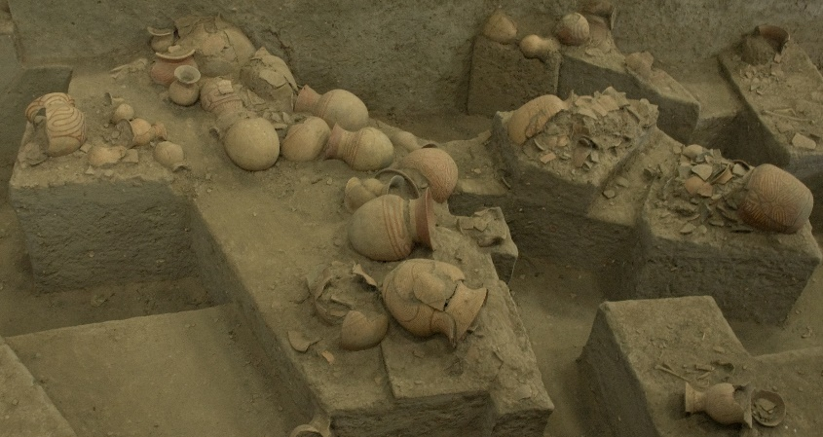

หลังจากยุคความเจริญที่บ้านเชียงและแถบพื้นที่ราบสูงอำเภอบ้านผือแล้ว ดินแดนในเขตจังหวัดอุดรธานี ก็ยังคงเป็นที่อยู่อาศัยของมนุษย์สืบต่อมาอีก จนกระทั่งสมัยประวัติศาสตร์ของประเทศไทย นับแต่สมัยทวารวดี (พ.ศ. 1200-1600) สมัยลพบุรี(พ.ศ. 1200-1800) และสมัยสุโขทัย(พ.ศ. 1800-2000)

จากหลักฐานที่พบคือ ใบเสมาสมัยทวารวดี ลพบุรี และภาพเขียนปูนบนผนังโบสถ์ที่ปรักหักพังบริเวณเทือกเขาภูพานใกล้วัดพระพุทธบาทบัวบก อำเภอบ้านผือ แต่ทั้งนี้ยังไม่ปรากฏในประวัติศาสตร์ในขณะนั้นแต่อย่างใด ในส่วนของหลักฐานทางด้านพุทธศาสนาดังกล่าว สะท้อนให้เห็นว่าดินแดนที่ราบสูงแห่งนี้ ได้มีวัฒนธรรมอินเดียแพร่เข้ามาซึ่งเชื่อว่ามาจากแอ่งโคราช แล้วเผยแพร่มาสู่บริเวณลุ่มน้ำโขง

**สมัยกรุงศรีอยุธยา**

สมัยกรุงศรีอยุธยาเป็นราชธานี พื้นที่จังหวัดอุดรธานีได้ปรากฏในประวัติศาสตร์ เมื่อราวปีจอ พ.ศ. 2117 เมื่อพระเจ้ากรุงหงสาวดี(บุเรงนอง)ได้ทรงเกณฑ์ทัพไทยให้ไปช่วยตีกรุงศรีสัตนาคณหุต(เวียงจันทร์)โดยให้สมเด็จพระมหาธรรมราชากับสมเด็จพระนเรศวรมหาราชยกทัพไปช่วยรบ แต่เมื่อกองทัพไทยยกมาถึงเมืองหนองบัวลำภู(จังหวัดหนองบัวลำภูในปัจจุบันเคยเป็นอำเภอหนึ่งในจังหวัดอุดรธานี)ซึ่งเป็นเมืองหน้าด่านของเมืองเวียงจันทร์สมเด็จพระนเรศวรมหาราชทรงพระประชวรด้วยไข้ทรพิษ จึงยกทัพกลับไม่ต้องรบพุ่งกับเวียงจันทร์ และที่เมืองหนองบัวลำภูนี้เองสันนิษฐานว่าเคยเป็นเมืองที่มีความเจริญมาตั้งแต่สมัยขอมเรืองอำนาจ ส่วนพื้นที่ของจังหวัดอุดรธานีทั้งหมดสมัยกรุงศรีอยุธยา ขึ้นกับอาณาจักร์ล้านช้างและอาณาจักร์ล้านช้างเวียงจันทน์ และสมัยธนบุรีขึ้นกับอาณาจักร์ล้านช้างเวียงจันทน์

**สมัยต้นกรุงรัตนโกสินทร์**

เมื่อพระบาทสมเด็จพระพุทธยอดฟ้าจุฬาโลกมหาราช ปราบดาภิเษกขึ้นครองราชย์เมื่อ พ.ศ. 2325 เป็นที่เรียบร้อยแล้ว ได้ทรงทะนุบำรุงบ้านเมืองให้มีความเจริญมาโดยตลอดซึ่งในระยะเวลาดังกล่าวนั้นยังไม่ได้มีการจัดตั้งเมืองอุดรธานี ดังนั้นจึงยังไม่มีชื่อเมืองอุดรธานีปรากฏในประวัติศาสตร์ และพงศาวดารในเวลานั้น ดินแดนแถบเมืองอุดรในช่วงก่อนหน้านั้นทั่วทั้งบริเวณยังเป็นดินแดนที่ยังคงขึ้นโดยตรงกับนครหลวงเวียงจันทน์ แต่ได้มีการกล่าวถึงเมืองที่สำคัญต่างๆที่ขึ้นหรือเคยขึ้นกับเมืองอุดร และเป็นเมืองที่กำเนิดขึ้นก่อนเมืองอุดรธานีในยุครัตนโกสินทร์ตอนต้น ได้แก่ เมืองหนองหาน หรือ อำเภอหนองหานในปัจจุบัน ตรงกับสมัยรัชกาลที่ 1 พระบาทสมเด็จพระพุทธยอดฟ้าจุฬาโลกมหาราช และ เมืองหนองบัวลำภู ตรงกับสมัยรัชกาลที่ 3 พระบาทสมเด็จพระนั่งเกล้าเจ้าอยู่หัว ขณะนั้นในช่วงยุครัตนโกสินธ์ตอนต้น เมื่อมีการตั้งเมืองหนองหานขึ้น เมืองหนองหานจึงไปขึ้นกับกรุงเทพ ส่วนเมืองหนองบัวลำภูและพื้นที่ในจังหวัดอุดรส่วนอื่นๆยังคงขึ้นกับนครหลวงเวียงจันทน์

**การตั้งอำเภอ**

|  |  |  |  |  |
| --- | --- | --- | --- | --- |
| **อำเภอ** | **ตั้งเป็นกิ่งอำเภอ** | **ยกฐานะเป็นอำเภอ** | **แยกจากอำเภอ** | **หมายเหตุ** |
| [อำเภอโนนสัง](https://th.wikipedia.org/wiki/%E0%B8%AD%E0%B8%B3%E0%B9%80%E0%B8%A0%E0%B8%AD%E0%B9%82%E0%B8%99%E0%B8%99%E0%B8%AA%E0%B8%B1%E0%B8%87) | 1 มกราคม 2491 | 9 กันยายน 2499 | [อำเภอหนองบัวลำภู](https://th.wikipedia.org/wiki/%E0%B8%AD%E0%B8%B3%E0%B9%80%E0%B8%A0%E0%B8%AD%E0%B8%AB%E0%B8%99%E0%B8%AD%E0%B8%87%E0%B8%9A%E0%B8%B1%E0%B8%A7%E0%B8%A5%E0%B8%B3%E0%B8%A0%E0%B8%B9) | ปัจจุบันอยู่ในการปกครองของ[จังหวัดหนองบัวลำภู](https://th.wikipedia.org/wiki/%E0%B8%88%E0%B8%B1%E0%B8%87%E0%B8%AB%E0%B8%A7%E0%B8%B1%E0%B8%94%E0%B8%AB%E0%B8%99%E0%B8%AD%E0%B8%87%E0%B8%9A%E0%B8%B1%E0%B8%A7%E0%B8%A5%E0%B8%B3%E0%B8%A0%E0%B8%B9) |
| [อำเภอบ้านดุง](https://th.wikipedia.org/wiki/%E0%B8%AD%E0%B8%B3%E0%B9%80%E0%B8%A0%E0%B8%AD%E0%B8%9A%E0%B9%89%E0%B8%B2%E0%B8%99%E0%B8%94%E0%B8%B8%E0%B8%87) | 19 พฤษภาคม 2502 | 16 กรกฎาคม 2506 | [อำเภอหนองหาน](https://th.wikipedia.org/wiki/%E0%B8%AD%E0%B8%B3%E0%B9%80%E0%B8%A0%E0%B8%AD%E0%B8%AB%E0%B8%99%E0%B8%AD%E0%B8%87%E0%B8%AB%E0%B8%B2%E0%B8%99) |  |
| [อำเภอศรีบุญเรือง](https://th.wikipedia.org/wiki/%E0%B8%AD%E0%B8%B3%E0%B9%80%E0%B8%A0%E0%B8%AD%E0%B8%A8%E0%B8%A3%E0%B8%B5%E0%B8%9A%E0%B8%B8%E0%B8%8D%E0%B9%80%E0%B8%A3%E0%B8%B7%E0%B8%AD%E0%B8%87) | 16 กรกฎาคม 2508 | 1 มีนาคม 2512 | [อำเภอหนองบัวลำภู](https://th.wikipedia.org/wiki/%E0%B8%AD%E0%B8%B3%E0%B9%80%E0%B8%A0%E0%B8%AD%E0%B8%AB%E0%B8%99%E0%B8%AD%E0%B8%87%E0%B8%9A%E0%B8%B1%E0%B8%A7%E0%B8%A5%E0%B8%B3%E0%B8%A0%E0%B8%B9) | ปัจจุบันอยู่ในการปกครองของ[จังหวัดหนองบัวลำภู](https://th.wikipedia.org/wiki/%E0%B8%88%E0%B8%B1%E0%B8%87%E0%B8%AB%E0%B8%A7%E0%B8%B1%E0%B8%94%E0%B8%AB%E0%B8%99%E0%B8%AD%E0%B8%87%E0%B8%9A%E0%B8%B1%E0%B8%A7%E0%B8%A5%E0%B8%B3%E0%B8%A0%E0%B8%B9) |
| [อำเภอนากลาง](https://th.wikipedia.org/wiki/%E0%B8%AD%E0%B8%B3%E0%B9%80%E0%B8%A0%E0%B8%AD%E0%B8%99%E0%B8%B2%E0%B8%81%E0%B8%A5%E0%B8%B2%E0%B8%87) | 16 กรกฎาคม 2508 | 19 กุมภาพันธ์ 2512 | [อำเภอหนองบัวลำภู](https://th.wikipedia.org/wiki/%E0%B8%AD%E0%B8%B3%E0%B9%80%E0%B8%A0%E0%B8%AD%E0%B8%AB%E0%B8%99%E0%B8%AD%E0%B8%87%E0%B8%9A%E0%B8%B1%E0%B8%A7%E0%B8%A5%E0%B8%B3%E0%B8%A0%E0%B8%B9) | ปัจจุบันอยู่ในการปกครองของ[จังหวัดหนองบัวลำภู](https://th.wikipedia.org/wiki/%E0%B8%88%E0%B8%B1%E0%B8%87%E0%B8%AB%E0%B8%A7%E0%B8%B1%E0%B8%94%E0%B8%AB%E0%B8%99%E0%B8%AD%E0%B8%87%E0%B8%9A%E0%B8%B1%E0%B8%A7%E0%B8%A5%E0%B8%B3%E0%B8%A0%E0%B8%B9) |
| [อำเภอศรีธาตุ](https://th.wikipedia.org/wiki/%E0%B8%AD%E0%B8%B3%E0%B9%80%E0%B8%A0%E0%B8%AD%E0%B8%A8%E0%B8%A3%E0%B8%B5%E0%B8%98%E0%B8%B2%E0%B8%95%E0%B8%B8) | 1 มีนาคม 2511 | 15 มิถุนายน 2516 | [อำเภอกุมภวาปี](https://th.wikipedia.org/wiki/%E0%B8%AD%E0%B8%B3%E0%B9%80%E0%B8%A0%E0%B8%AD%E0%B8%81%E0%B8%B8%E0%B8%A1%E0%B8%A0%E0%B8%A7%E0%B8%B2%E0%B8%9B%E0%B8%B5) |  |
| [อำเภอน้ำโสม](https://th.wikipedia.org/wiki/%E0%B8%AD%E0%B8%B3%E0%B9%80%E0%B8%A0%E0%B8%AD%E0%B8%99%E0%B9%89%E0%B8%B3%E0%B9%82%E0%B8%AA%E0%B8%A1) | 12 พฤษภาคม 2512 | 28 มีนาคม 2517 | [อำเภอบ้านผือ](https://th.wikipedia.org/wiki/%E0%B8%AD%E0%B8%B3%E0%B9%80%E0%B8%A0%E0%B8%AD%E0%B8%9A%E0%B9%89%E0%B8%B2%E0%B8%99%E0%B8%9C%E0%B8%B7%E0%B8%AD) |  |
| [อำเภอหนองวัวซอ](https://th.wikipedia.org/wiki/%E0%B8%AD%E0%B8%B3%E0%B9%80%E0%B8%A0%E0%B8%AD%E0%B8%AB%E0%B8%99%E0%B8%AD%E0%B8%87%E0%B8%A7%E0%B8%B1%E0%B8%A7%E0%B8%8B%E0%B8%AD) | 20 เมษายน 2514 | 28 มีนาคม 2517 | [อำเภอเมืองอุดรธานี](https://th.wikipedia.org/wiki/%E0%B8%AD%E0%B8%B3%E0%B9%80%E0%B8%A0%E0%B8%AD%E0%B9%80%E0%B8%A1%E0%B8%B7%E0%B8%AD%E0%B8%87%E0%B8%AD%E0%B8%B8%E0%B8%94%E0%B8%A3%E0%B8%98%E0%B8%B2%E0%B8%99%E0%B8%B5) |  |
| [อำเภอกุดจับ](https://th.wikipedia.org/wiki/%E0%B8%AD%E0%B8%B3%E0%B9%80%E0%B8%A0%E0%B8%AD%E0%B8%81%E0%B8%B8%E0%B8%94%E0%B8%88%E0%B8%B1%E0%B8%9A) | 18 กรกฎาคม 2515 | 8 กันยายน 2519 | [อำเภอเมืองอุดรธานี](https://th.wikipedia.org/wiki/%E0%B8%AD%E0%B8%B3%E0%B9%80%E0%B8%A0%E0%B8%AD%E0%B9%80%E0%B8%A1%E0%B8%B7%E0%B8%AD%E0%B8%87%E0%B8%AD%E0%B8%B8%E0%B8%94%E0%B8%A3%E0%B8%98%E0%B8%B2%E0%B8%99%E0%B8%B5) |  |
| [อำเภอสุวรรณคูหา](https://th.wikipedia.org/wiki/%E0%B8%AD%E0%B8%B3%E0%B9%80%E0%B8%A0%E0%B8%AD%E0%B8%AA%E0%B8%B8%E0%B8%A7%E0%B8%A3%E0%B8%A3%E0%B8%93%E0%B8%84%E0%B8%B9%E0%B8%AB%E0%B8%B2) | 17 มิถุนายน 2516 | 19 มีนาคม 2522 | [อำเภอนากลาง](https://th.wikipedia.org/wiki/%E0%B8%AD%E0%B8%B3%E0%B9%80%E0%B8%A0%E0%B8%AD%E0%B8%99%E0%B8%B2%E0%B8%81%E0%B8%A5%E0%B8%B2%E0%B8%87) | ปัจจุบันอยู่ในการปกครองของ[จังหวัดหนองบัวลำภู](https://th.wikipedia.org/wiki/%E0%B8%88%E0%B8%B1%E0%B8%87%E0%B8%AB%E0%B8%A7%E0%B8%B1%E0%B8%94%E0%B8%AB%E0%B8%99%E0%B8%AD%E0%B8%87%E0%B8%9A%E0%B8%B1%E0%B8%A7%E0%B8%A5%E0%B8%B3%E0%B8%A0%E0%B8%B9) |
| [อำเภอโนนสะอาด](https://th.wikipedia.org/wiki/%E0%B8%AD%E0%B8%B3%E0%B9%80%E0%B8%A0%E0%B8%AD%E0%B9%82%E0%B8%99%E0%B8%99%E0%B8%AA%E0%B8%B0%E0%B8%AD%E0%B8%B2%E0%B8%94) | 22 มกราคม 2517 | 12 เมษายน 2520 | [อำเภอกุมภวาปี](https://th.wikipedia.org/wiki/%E0%B8%AD%E0%B8%B3%E0%B9%80%E0%B8%A0%E0%B8%AD%E0%B8%81%E0%B8%B8%E0%B8%A1%E0%B8%A0%E0%B8%A7%E0%B8%B2%E0%B8%9B%E0%B8%B5) |  |
| [อำเภอวังสามหมอ](https://th.wikipedia.org/wiki/%E0%B8%AD%E0%B8%B3%E0%B9%80%E0%B8%A0%E0%B8%AD%E0%B8%A7%E0%B8%B1%E0%B8%87%E0%B8%AA%E0%B8%B2%E0%B8%A1%E0%B8%AB%E0%B8%A1%E0%B8%AD) | 30 กันยายน 2518 | 11 ตุลาคม 2520 | [อำเภอศรีธาตุ](https://th.wikipedia.org/wiki/%E0%B8%AD%E0%B8%B3%E0%B9%80%E0%B8%A0%E0%B8%AD%E0%B8%A8%E0%B8%A3%E0%B8%B5%E0%B8%98%E0%B8%B2%E0%B8%95%E0%B8%B8) |  |
| [อำเภอสร้างคอม](https://th.wikipedia.org/wiki/%E0%B8%AD%E0%B8%B3%E0%B9%80%E0%B8%A0%E0%B8%AD%E0%B8%AA%E0%B8%A3%E0%B9%89%E0%B8%B2%E0%B8%87%E0%B8%84%E0%B8%AD%E0%B8%A1) | 20 พฤษภาคม 2518 | 21 พฤษภาคม 2533 | [อำเภอเพ็ญ](https://th.wikipedia.org/wiki/%E0%B8%AD%E0%B8%B3%E0%B9%80%E0%B8%A0%E0%B8%AD%E0%B9%80%E0%B8%9E%E0%B9%87%E0%B8%8D) |  |
| [อำเภอทุ่งฝน](https://th.wikipedia.org/wiki/%E0%B8%AD%E0%B8%B3%E0%B9%80%E0%B8%A0%E0%B8%AD%E0%B8%97%E0%B8%B8%E0%B9%88%E0%B8%87%E0%B8%9D%E0%B8%99) | 29 มิถุนายน 2519 | 21 พฤษภาคม 2533 | [อำเภอหนองหาน](https://th.wikipedia.org/wiki/%E0%B8%AD%E0%B8%B3%E0%B9%80%E0%B8%A0%E0%B8%AD%E0%B8%AB%E0%B8%99%E0%B8%AD%E0%B8%87%E0%B8%AB%E0%B8%B2%E0%B8%99) |  |
| [อำเภอไชยวาน](https://th.wikipedia.org/wiki/%E0%B8%AD%E0%B8%B3%E0%B9%80%E0%B8%A0%E0%B8%AD%E0%B9%84%E0%B8%8A%E0%B8%A2%E0%B8%A7%E0%B8%B2%E0%B8%99) | 18 มกราคม 2520 | 31 ธันวาคม 2530 | [อำเภอหนองหาน](https://th.wikipedia.org/wiki/%E0%B8%AD%E0%B8%B3%E0%B9%80%E0%B8%A0%E0%B8%AD%E0%B8%AB%E0%B8%99%E0%B8%AD%E0%B8%87%E0%B8%AB%E0%B8%B2%E0%B8%99) |  |
| [อำเภอหนองแสง](https://th.wikipedia.org/wiki/%E0%B8%AD%E0%B8%B3%E0%B9%80%E0%B8%A0%E0%B8%AD%E0%B8%AB%E0%B8%99%E0%B8%AD%E0%B8%87%E0%B9%81%E0%B8%AA%E0%B8%87) | 1 มกราคม 2524 | 31 ธันวาคม 2530 | [อำเภอกุมภวาปี](https://th.wikipedia.org/wiki/%E0%B8%AD%E0%B8%B3%E0%B9%80%E0%B8%A0%E0%B8%AD%E0%B8%81%E0%B8%B8%E0%B8%A1%E0%B8%A0%E0%B8%A7%E0%B8%B2%E0%B8%9B%E0%B8%B5) |  |
| [อำเภอนายูง](https://th.wikipedia.org/wiki/%E0%B8%AD%E0%B8%B3%E0%B9%80%E0%B8%A0%E0%B8%AD%E0%B8%99%E0%B8%B2%E0%B8%A2%E0%B8%B9%E0%B8%87) | 7 มกราคม 2531 | 8 สิงหาคม 2538 | [อำเภอน้ำโสม](https://th.wikipedia.org/wiki/%E0%B8%AD%E0%B8%B3%E0%B9%80%E0%B8%A0%E0%B8%AD%E0%B8%99%E0%B9%89%E0%B8%B3%E0%B9%82%E0%B8%AA%E0%B8%A1) |  |
| [อำเภอพิบูลย์รักษ์](https://th.wikipedia.org/wiki/%E0%B8%AD%E0%B8%B3%E0%B9%80%E0%B8%A0%E0%B8%AD%E0%B8%9E%E0%B8%B4%E0%B8%9A%E0%B8%B9%E0%B8%A5%E0%B8%A2%E0%B9%8C%E0%B8%A3%E0%B8%B1%E0%B8%81%E0%B8%A9%E0%B9%8C) | 22 เมษายน 2535 | 26 กันยายน 2540 | [อำเภอหนองหาน](https://th.wikipedia.org/wiki/%E0%B8%AD%E0%B8%B3%E0%B9%80%E0%B8%A0%E0%B8%AD%E0%B8%AB%E0%B8%99%E0%B8%AD%E0%B8%87%E0%B8%AB%E0%B8%B2%E0%B8%99) |  |
| [อำเภอกู่แก้ว](https://th.wikipedia.org/wiki/%E0%B8%AD%E0%B8%B3%E0%B9%80%E0%B8%A0%E0%B8%AD%E0%B8%81%E0%B8%B9%E0%B9%88%E0%B9%81%E0%B8%81%E0%B9%89%E0%B8%A7) | 30 เมษายน 2537 | 8 กันยายน 2550 | [อำเภอหนองหาน](https://th.wikipedia.org/wiki/%E0%B8%AD%E0%B8%B3%E0%B9%80%E0%B8%A0%E0%B8%AD%E0%B8%AB%E0%B8%99%E0%B8%AD%E0%B8%87%E0%B8%AB%E0%B8%B2%E0%B8%99) |  |
| [อำเภอประจักษ์ศิลปาคม](https://th.wikipedia.org/wiki/%E0%B8%AD%E0%B8%B3%E0%B9%80%E0%B8%A0%E0%B8%AD%E0%B8%9B%E0%B8%A3%E0%B8%B0%E0%B8%88%E0%B8%B1%E0%B8%81%E0%B8%A9%E0%B9%8C%E0%B8%A8%E0%B8%B4%E0%B8%A5%E0%B8%9B%E0%B8%B2%E0%B8%84%E0%B8%A1) | 1 กรกฎาคม 2540 | 8 กันยายน 2550 | [อำเภอกุมภวาปี](https://th.wikipedia.org/wiki/%E0%B8%AD%E0%B8%B3%E0%B9%80%E0%B8%A0%E0%B8%AD%E0%B8%81%E0%B8%B8%E0%B8%A1%E0%B8%A0%E0%B8%A7%E0%B8%B2%E0%B8%9B%E0%B8%B5) |  |